SunPlan项目运行部署与效果展示
- 运行环境
时间自我管理系统项目作为demo展示使用，使用idea编写，数据库为mysql，项目默认数据库名和密码为“root”、“root”。
时间自我管理系统的系统环境为jdk1.8、Tomcat8.5和maven3.6。
时间自我管理系统的三层架构使用是ssm整合。表现层（controller）使用springMVC框架，持久层（repository）使用mybatis框架，业务层（service）使用spring框架把springMVC与mybatis进行整合。
前端是使用框架admin_TL编写的jsp页面。
- 部署项目
把红色箭头所指sql文件部署到mysql下。
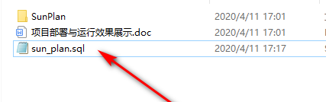
把红色箭头所指项目部署到idea下，导入pom所指jar包，在Tomcat8.5下运行即可。
普通用户用户名“001”、密码“111111”。
管理员用户名“admin”，密码“admin”。
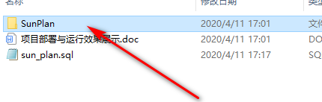
如果需要修改数据库用户名与密码：
进入SunPlan\sunplan\src\main\resources下打开红色箭头文件：
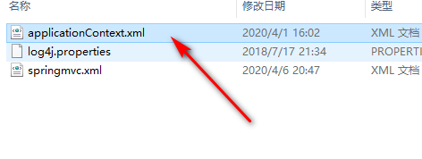
在红色箭头处进行修改
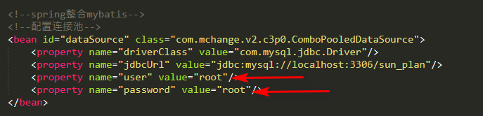
- 效果展示
时间管理系统概念：人生只有三万天，需要每日珍惜，做一些有意义的事。
系统用户每日登陆经验值加1。用户可以通过做任务获得钱币，在商城购买商品，在背包使用商品，购买的商品中有可供下载的商品，管理员可以对用户、商品、任务进行管理。
用户界面子系统
- 用户注册登陆
提示框展示登录错误的验证提示。
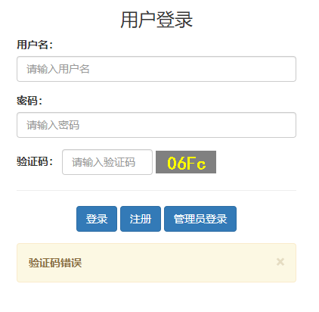
用户登录页
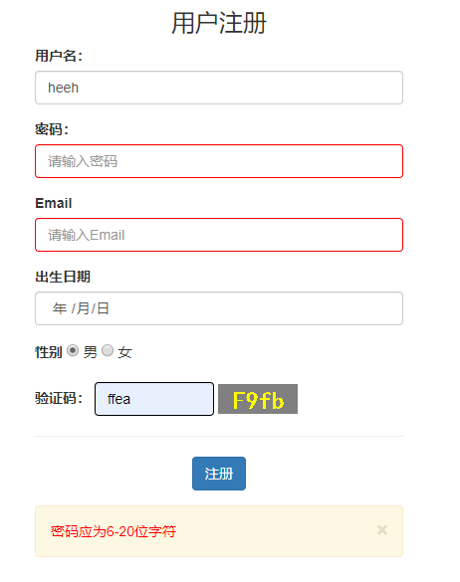
用户注册页
- 用户首页
剩余天数，等级，经验进度条经过计算得出
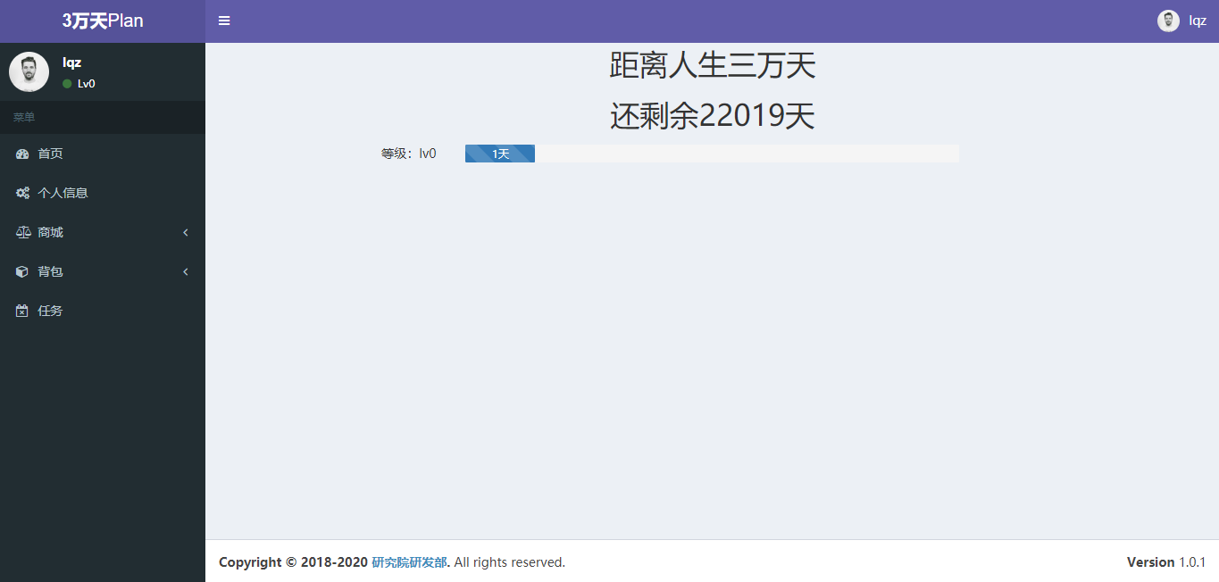
用户首页
- 用户注销页
个人信息跳转到信息页，页面展示用户名，等级，头像和意义币余额。
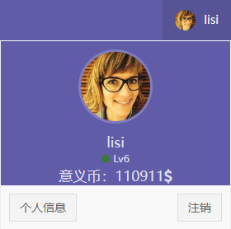
用户注销页
- 用户个人信息展示
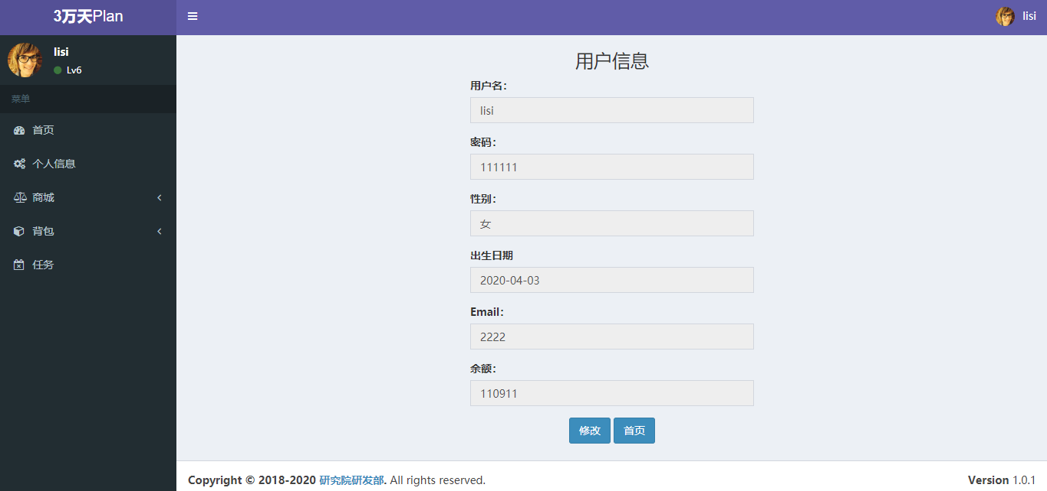

- 用户个人信息修改页
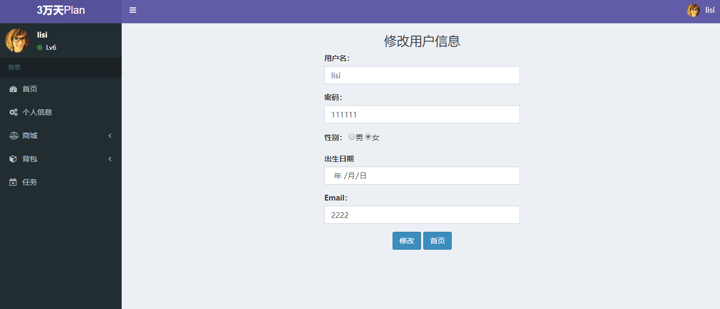

- 用户商城页
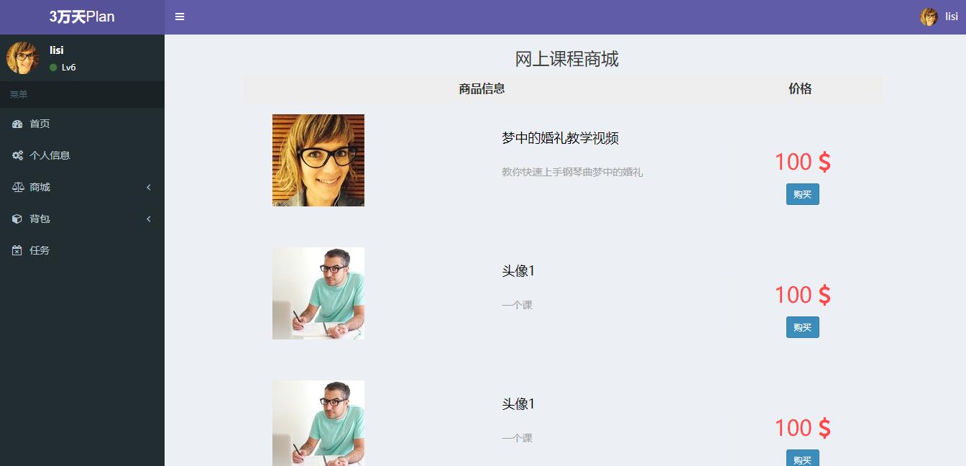
- 商城分页展示
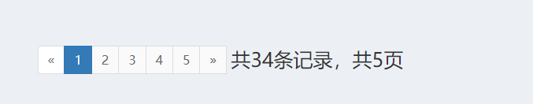
- 用户背包页
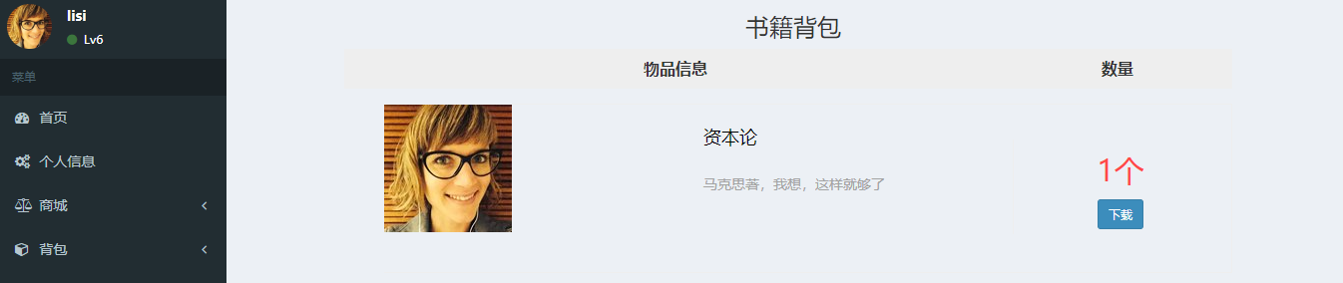
- 用户任务页
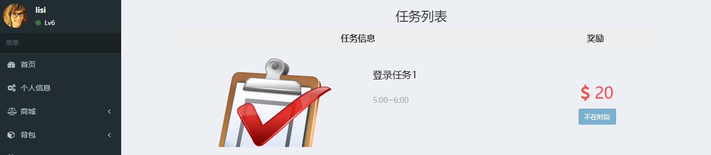
- 用户任务完成效果展示

2. 管理员界面子系统
- 管理员登录页
提示框展示验证错误的提示信息。
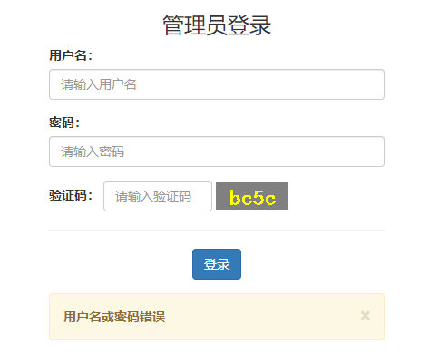
- 管理员注销
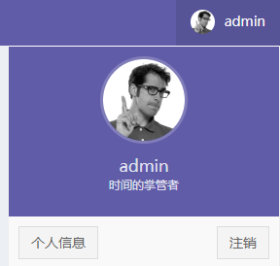
- 管理员信息展示
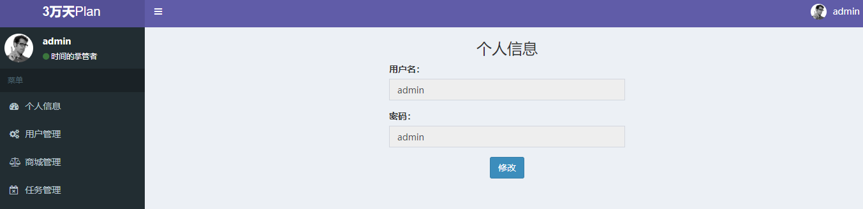
- 管理员信息修改
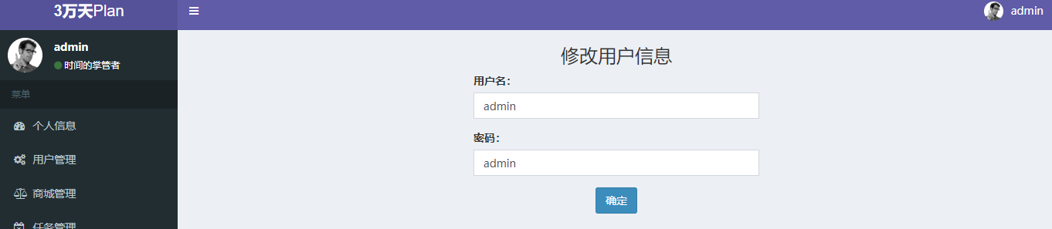
- 用户管理页
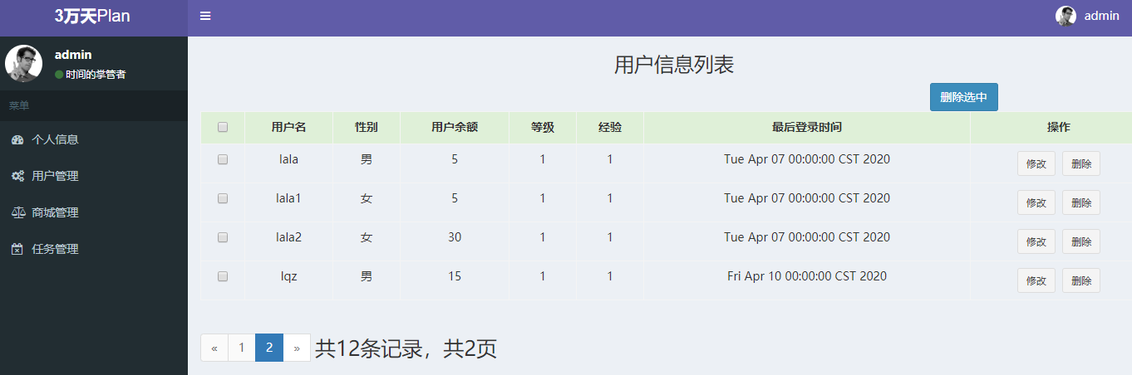
- 商城管理
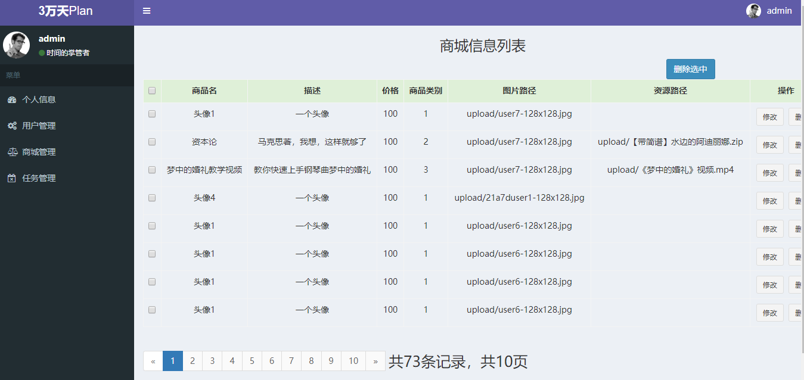
- 任务管理
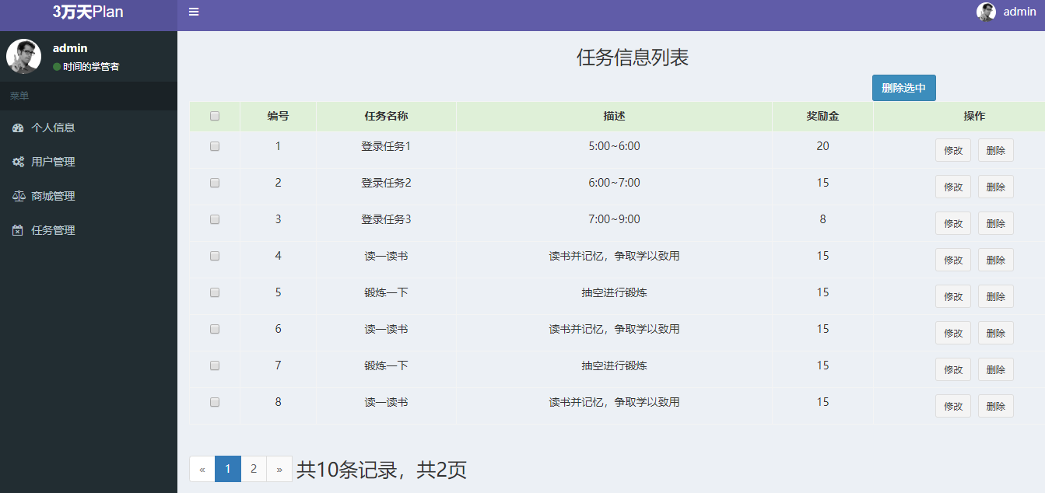
- 管理员修改用户信息
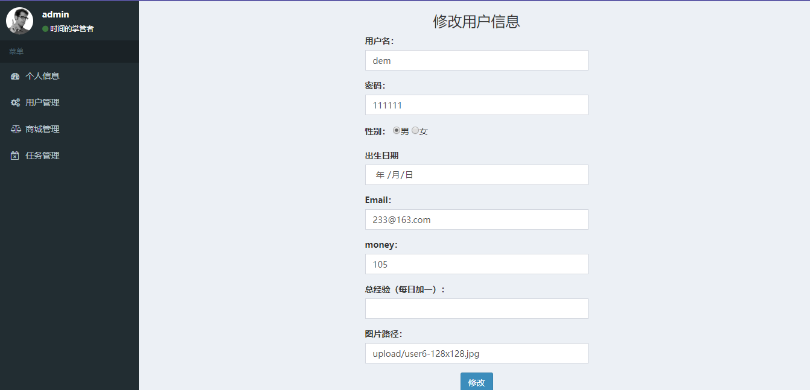
- 管理员修改商品信息
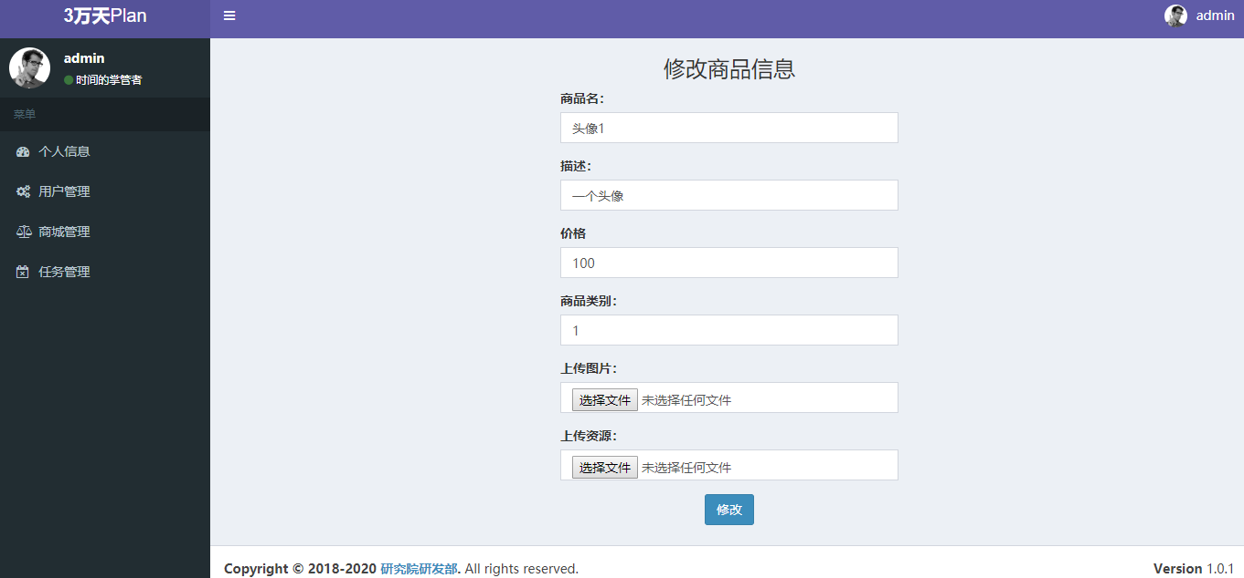
- 管理员修改任务信息
